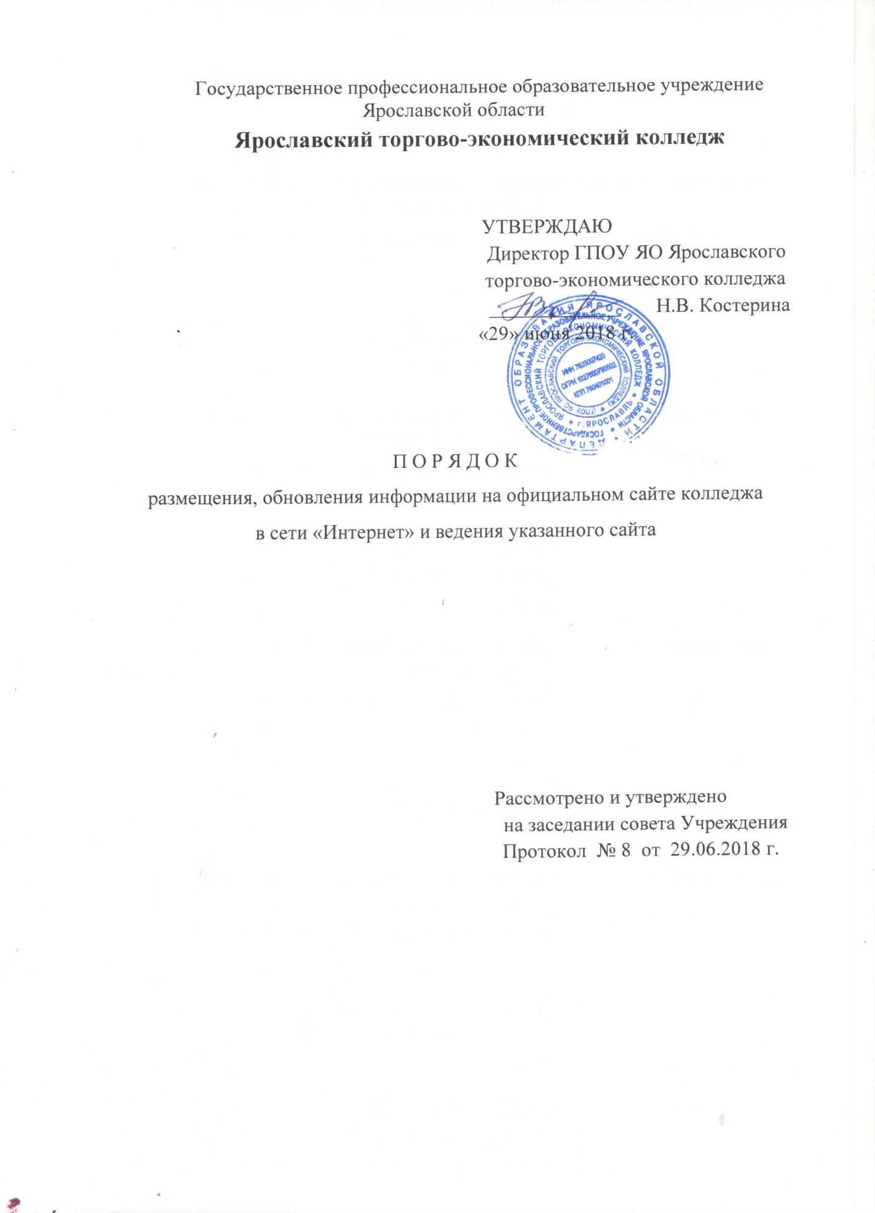

1. Настоящий порядок разработан на основании Постановления Правительства Российской Федерации от 10 июля 2013 г. N 582 «Об утверждении Правил размещения на официальном сайте образовательной организации в информационно-телекоммуникационной сети «Интернет» и обновления информации об образовательной организации» (в редакции постановлений Правительства Российской Федерации от 20.10.2015 г. N 1120; от 17.05.2017 г. N 575; от 07.08.2017 г. N 944)
2. Настоящий Порядок определяет правила размещения на официальном сайте государственного профессионального образовательного учреждения Ярославской области Ярославского торгово-экономического колледжа в информационно-телекоммуникационной сети «Интернет» (далее соответственно – официальный сайт, колледж, сеть «Интернет») и обновления информации о колледже, за исключением сведений, составляющих государственную и иную охраняемую законом тайну, в целях обеспечения открытости и доступности указанной информации.
3. Колледж размещает на официальном сайте:
а) информацию:
- о дате создания образовательной организации, об учредителе, учредителях образовательной организации, о месте нахождения образовательной организации и ее филиалов (при наличии), режиме, графике работы, контактных телефонах и об адресах электронной почты;
- о структуре и об органах управления образовательной организации, в том числе:
- наименование структурных подразделений;
- фамилии, имена, отчества и должности руководителей структурных подразделений;
- места нахождения структурных подразделений;
- адреса электронной почты структурных подразделений (при наличии);
- сведения о наличии положений о структурных подразделениях (об органах управления) с приложением копий указанных положений (при их наличии);
- об уровне образования;
- о формах обучения;
- о нормативном сроке обучения;
- о сроке действия государственной аккредитации образовательной программы (при наличии государственной аккредитации);
- об описании образовательной программы с приложением ее копии;
- об учебном плане с приложением его копии;
- об аннотации к рабочим программам дисциплин (по каждой дисциплине в составе образовательной программы) с приложением их копий (при наличии);
- о календарном учебном графике с приложением его копии;
- о методических и об иных документах, разработанных образовательной организацией для обеспечения образовательного процесса;
- о реализуемых образовательных программах, в том числе о реализуемых адаптированных образовательных программах, с указанием учебных предметов, курсов, дисциплин (модулей), практики, предусмотренных соответствующей образовательной программой, а также об использовании при реализации указанных образовательных программ электронного обучения и дистанционных образовательных технологий;
- о численности обучающихся по реализуемым образовательным программам за счет бюджетных ассигнований федерального бюджета, бюджетов субъектов Российской Федерации, местных бюджетов и по договорам об образовании за счет средств физических и (или) юридических лиц;
- о языках, на которых осуществляется образование (обучение);
- о федеральных государственных образовательных стандартах и об образовательных стандартах с приложением их копий (при наличии);
- о руководителе образовательной организации, его заместителях, в том числе:
- фамилия, имя, отчество (при наличии) руководителя, его заместителей;
- должность руководителя, его заместителей;
- контактные телефоны;
- адрес электронной почты;
- о персональном составе педагогических работников с указанием уровня образования, квалификации и опыта работы, в том числе:
- фамилия, имя, отчество (при наличии) работника;
- занимаемая должность (должности);
- преподаваемые дисциплины;
- ученая степень (при наличии);
- ученое звание (при наличии);
- наименование направления подготовки и (или) специальности;
- данные о повышении квалификации и (или) профессиональной переподготовке (при наличии);
- общий стаж работы;
- стаж работы по специальности;
- о материально-техническом обеспечении образовательной деятельности, в том числе:
- наличие оборудованных учебных кабинетов, объектов для проведения практических занятий, библиотек, объектов спорта, средств обучения и воспитания, в том числе приспособленных для использования инвалидами и лицами с ограниченными возможностями здоровья;
- обеспечение доступа в здания образовательной организации инвалидов и лиц с ограниченными возможностями здоровья;
- условия питания обучающихся, в том числе инвалидов и лиц с ограниченными возможностями здоровья;
- условия охраны здоровья обучающихся, в том числе инвалидов и лиц с ограниченными возможностями здоровья;
- доступ к информационным системам иинформационно-телекоммуникационным сетям, в том числе приспособленным для использования инвалидами и лицами с ограниченными возможностями здоровья;
- электронные образовательные ресурсы, к которым обеспечивается доступ обучающихся, в том числе приспособленные для использования инвалидами и лицами с ограниченными возможностями здоровья;
- наличие специальных технических средств обучения коллективного и индивидуального пользования для инвалидов и лиц с ограниченными возможностями здоровья;
- о количестве вакантных мест для приема (перевода) по каждой образовательной программе, профессии, специальности, направлению подготовки (на места, финансируемые за счет бюджетных ассигнований федерального бюджета, бюджетов субъектов Российской Федерации, местных бюджетов, по договорам об образовании за счет средств физических и (или) юридических лиц);
- о наличии и условиях предоставления обучающимся стипендий, мер социальной поддержки;
- о наличии общежития, интерната, в том числе приспособленных для использования инвалидами и лицами с ограниченными возможностями здоровья, количестве жилых помещений в общежитии, интернате для иногородних обучающихся, формировании платы за проживание в общежитии;
- об объеме образовательной деятельности, финансовое обеспечение которой осуществляется за счет бюджетных ассигнований федерального бюджета, бюджетов субъектов Российской Федерации, местных бюджетов, по договорам об образовании за счет средств физических и (или) юридических лиц;
- о поступлении финансовых и материальных средств и об их расходовании по итогам финансового года;
- о трудоустройстве выпускников;
- Подпункт в редакции Постановления Правительства Российской Федерации от 17.05.2017 г. N 575)
б) копии:
- устава образовательной организации;
- лицензии на осуществление образовательной деятельности (с приложениями);
- свидетельства о государственной аккредитации (с приложениями);
- плана финансово-хозяйственной деятельности образовательной организации, утвержденного в установленном законодательством Российской Федерации порядке, или бюджетной сметы образовательной организации;
- локальных нормативных актов, предусмотренных частью 2 статьи 30 Федерального закона "Об образовании в Российской Федерации", правил внутреннего распорядка обучающихся, правил внутреннего трудового распорядка и коллективного договора;
в) отчет о результатах самообследования;
г) документ о порядке оказания платных образовательных услуг, в том числе образец договора об оказании платных образовательных услуг, документ об утверждении стоимости обучения по каждой образовательной программе;
д) предписания органов, осуществляющих государственный контроль (надзор) в сфере образования, отчеты об исполнении таких предписаний;
е) иную информацию, которая размещается, опубликовывается по решению образовательной организации и (или) размещение, опубликование которой являются обязательными в соответствии с законодательством Российской Федерации.
4. Колледж реализует профессиональные образовательные программы и дополнительно к информации, предусмотренной пунктом 3 настоящих Правил, для каждой образовательной программы указывают:
а) уровень образования;
б) код и наименование профессии, специальности, направления подготовки;
в) информацию:
- о направлениях и результатах научной (научно-исследовательской) деятельности и научно-исследовательской базе для ее осуществления (для образовательных организаций высшего образования и организаций дополнительного профессионального образования);
- о результатах приема по каждой профессии, специальности среднего профессионального образования, каждому направлению подготовки с различными условиями приема (на места, финансируемые за счет бюджета Ярославской области, по договорам об образовании за счет средств физических и (или) юридических лиц с указанием средней суммы набранных баллов по всем вступительным испытаниям, а также о результатах перевода, восстановления и отчисления.
5. Колледж обновляет сведения, указанные в пунктах 3-4 настоящих Правил, не позднее 10 рабочих дней после их изменений.
6. Пользователю официального сайта предоставляется наглядная информация о структуре официального сайта, включающая в себя ссылку на официальный сайт Министерства образования и науки Российской Федерации в сети «Интернет».
7. Информация, указанная в пункте 3-4 настоящих Правил, размещается на официальном сайте в текстовой и (или) табличной формах, а также в форме копий документов в соответствии с требованиями к структуре официального сайта и формату представления информации, установленными Федеральной службой по надзору в сфере образования и науки.
8. При размещении информации на официальном сайте и ее обновлении обеспечивается соблюдение требований законодательства Российской Федерации о персональных данных.
9. Технологические и программные средства, которые используются для функционирования официального сайта, обеспечивают:
а) доступ к размещенной на официальном сайте информации без использования программного обеспечения, установка которого на технические средства пользователя информации требует заключения лицензионного или иного соглашения с правообладателем программного обеспечения, предусматривающего взимание с пользователя информации платы;
б) защиту информации от уничтожения, модификации и блокирования доступа к ней, а также иных неправомерных действий в отношении нее;
в) возможность копирования информации на резервный носитель, обеспечивающий ее восстановление;
г) защиту от копирования авторских материалов.
10. Информация на официальном сайте размещается на русском языке.

